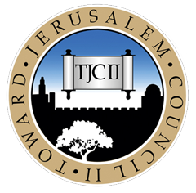
TOWARD JERUSALEM COUNCIL TWO
AUF DEM WEG ZU EINEM ZWEITEN JERUSALEMER KONZIL WWW.TJCII.CH
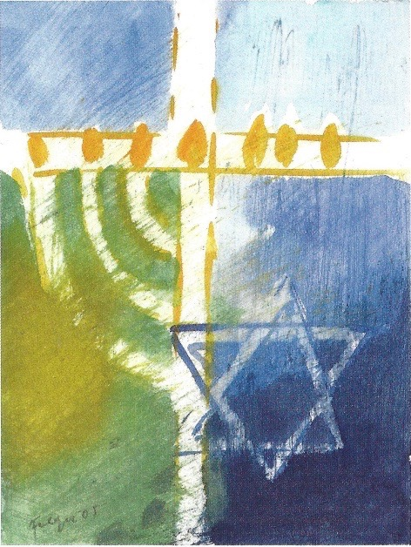

Verantwortliche:
Markus Neurohr, Saumackerstr 89, CH-8048 Zürich, mneurohr@tjcii.ch
Hans-J. Scholz, Kirchstr. 8, D-76593 Gernsbach, pfrhjscholz53@gmail.com

Impuls von Asher Intrater an der MEHR 2020
Die Hauptaussagen und die daraus abgeleiteten Ziele:

- Es scheint eine gemeinsame Bestimmung für Juden und Deutsche, mess Juden und Gläubige in Jesus zu geben. Der Holocaust hat sie zu zerstören versucht. Wenn wir zu dieser Bestimmung stehen, wird das Übel um ein Vielfaches zum Guten gewendet.
- Ziel 1: unsere gemeinsame Bestimmung herausfinden

- Heute gibt es in Israel viele geistliche Geschwister, uns Mess. Juden. Wir sind hier, Euch zu sagen, dass ihr als Deutsche eure Bestimmung erkennen sollt.
- Ziel 2: unsere Bestimmung als Deutsche entdecken

- Ich wollte nur Jesus. Aber als ich ihn bekommen habe, habe ich euch mit dazu bekommen. Und ihr habt ihn nicht ohne seine Juden bekommen.
- Ziel 3: Kirche Jesu Christi mit „seinen“ Juden leben (ONE NEW MAN in Aktion)

- Lasst uns unsere Bestimmung zusammenbringen. Durch den neuen Bund in Jesus können wir zusammen kommen, wir Deutsche und Juden, die an Jesus glauben. Wenn Gott durch Jesus diese Synergien des Glaubens hervorbringt, wird das ein Segen für die Welt!
- Ziel 4: der „Welt“ gemeinsam Segen bringen

- Wir wollen euch segnen! Gott hat seinen Bund mit Abraham gemacht. Der Segen für Abraham kommt durch Jesus zu euch. Wir sind Nachkommen Abrahams und wir segnen euch und wollen unser Geschick euch teilen in Jesus.
Ich glaube an eine wahre Veränderung in unseren Ländern. Einen Bund wollen wir mit euch schließen zum gegenseitigen Segen.
- Ziel 5: Bundespartnerschaften von Leitern und Gemeinden bilden
Unser Auftrag:
- diese Ziele klären und nach Wegen der Verwirklichung suchen.
Finden von Partnern
- in den christlichen Kirchen, Gemeinden, Werken und Diensten.
- in erster Linie, unter den Messianischen Gemeinden und Leitern in DACH

